Antecedentes:
El cliente proporciona atención y servicio en la reparación de aparatos eléctricos y electrónicos de diversos tipos como pueden ser ventiladores, calentadores, televisiones, etc., a diversas cadenas de autoservicio y distribuidores, recibiendo y reparando cuando así aplique, independientemente de la marca o proveedor original, ejemplo: Samsung, LG, GE, Sony, hasta marcas no tan de renombre.
Por otro lado también vende algunos aparatos electrónicos a estas cadenas y de igual forma les brinda el soporte de servicio
El cliente cuenta con diversos centros de servicio a lo largo y ancho de la republica Mexicana, el distrito Federal y el área conurbada.
Existen varios procesos inmersos, los cuales se determinan a continuación.
Hoy en día no cuenta con una herramienta integral que le permita control en su completes el flujo de la operación, que le permita saber exactamente en qué punto se encuentra un producto, que tiempo ha transcurrido desde el contacto inicial con el cliente, si esta en reparación o devolución por falta de arreglo, o si está en proceso de ser adquirida la refacción o piezas de cambio, es decir control y extracción de información que incluya proceso y procedimientos, así como tiempos y movimientos.

Objetivo
Proveer al cliente de una herramienta integral, amigable, de fácil operación e instalación, que pueda ser customizada, modular y que en costo y beneficio represente para el cliente una ventaja competitiva.
Sobre todo que el mantenimiento ni el crecimiento sea conflictivo o tortuoso y que el soporte esté disponible de acuerdo a un SLA que se establecerá.
Proporcionándole al mismo tiempo la información requerida de acuerdo a sus necesidades que pueda influir en la toma de decisiones, análisis de rentabilidad, de crecimiento, riesgo, stocks en inventarios, reabastecimientos, notas de recepción, cambio y entrega, control de garantías, piezas, etc.
En resumen un flujo que le permita por medio de facultades y permisos tener el control completo de todo su proceso end-to-end.
A continuación presentaremos los procesos más inmediatos:

PROCESOS:

Garantía
Cuando un usuario compra un producto. la tienda le propician mediante un sello, la póliza de garantía con la fecha de compra correspondiente a efecto de que empiece el periodo de la misma, tiempo durante el cual, la tienda departamental le otorga servicio de 1er nivel o 1er contacto.
Se plantean dos escenarios:
- Si por alguna razón durante este tiempo de garantía el aparato o bien adquirido sufriera algún desperfecto o falla que este cubierto por la garantía o
- Simplemente desde recién adquirido nunca funciono

- El usuario lleva su equipo a la tienda donde lo compro, si el producto esta averiado o descompuesto, el cliente es remitido al centro de servicio. Sin embargo si desde nuevo “la primera vez” el aparato nunca funciono, lo reemplazan por uno igual en el momento.
- Si pasa más de un mes, y falla de nuevo el equipo, el usuario debe de llamar directamente al centro de servicio.
  - El usuario tiene que llamar al Centro de Atención a Clientes (CAT), para recibir soporte de primer de nivel.
  - El operador le solicitara que confirme los datos de compra del producto, lo compara contra su listado de Clientes registrados.
  - Si aun tiene garantía, el operador le empieza a dar instrucciones de acuerdo al tipo y modelo del producto, y mediante un catalogo de fallas y soluciones, existentes le brinda alternativas al usuario a fin de poder solucionar el problema.
  - Si el soporte de primer nivel no logra hacer funcionar el producto, el operador levanta un ticket de 2º nivel
    - Si el aparato no es delicado, solicita al usuario envíe el producto al Centro de Servicio que le corresponda.
    - Si el aparato es delicado o inamovible para el cliente, se atiende en el domicilio, y este gasto extra se tiene que autorizar y registrar.
  - Todos los centros de servicio, que no son del D.F. y Área conurbada, se asigna a un centro de servicio, externo (Subcontratado).
    - Este centro de servicio externo, tiene que registrar la documentación (Factura, Ticket de compra, Numero de Serie,etc) del aparato, y solicitar la autorización de la reparación al supervisor del área.
      - Al registrar los datos del producto, al centro de servicio externo, le aparecerá en pantalla el Costo Máximo de reparación para ese modelo de aparato.
    - El supervisor revisa la documentación, y el costo de la reparación, y si es procedente, autoriza al centro de servicio la reparación.
      - Al supervisor le debe de aparecer un aviso, en los casos en que el aparato tenga ya más de una reparación anterior.
    - Al supervisor se le piden las refacciones, si cuenta con ellas o las puede conseguir, se las envía al centro de servicio externo.
    - Si no cuenta con ellas o no las puede conseguir puede autorizar al Centro de Servicio Externo que las compre, y las anexe a la factura correspondiente.
Nota. Para los centros de servicio externos, se tiene que medir el tiempo en que recibe el aparato y este es reparado y devuelto al cliente.
- Cuando el Centro de Servicio Local recibe el producto, lo registra y le da continuidad al ticket.
  - El aparato es trasladado entonces al area de “Diagnostico” en donde se identifican y registran las refacciones a utilizar.
    - El supervisor del área de “Diagnostico” debe autorizar el diagnostico emitido por el técnico.
  - Las refacciones son solicitadas al distribuidor y/o la fabrica (No directo a ninguna tienda o cadena de autoservicio que haya remitido al usuario).
    - Si cuentan con la refacción, esta es enviada por correo.
    - El centro de servicio la recibe y la da de alta en el inventario.
  - Si el distribuidor y/o fabricante no tiene las refacciones, están son cotizadas con terceos, localmente en tiendas o cadenas y en última instancia directo con el fabricante.
    - Si es costeable la reparación, se compran las refacciones y se dan de alta en el inventario.
      - La herramienta debe de permitir asignar un costo máximo de reparación por marca y modelo de producto, y si durante el proceso de reparación rebasa este monto, se debe avisar al supervisor.
    - Si no es costeable, se devuelve el producto a la tienda, junto con una carta de recuperación del producto.
- Una vez reparado el equipo, este es devuelto al usuario o tienda que solicito su reparación y el ticket es cerrado.

Sin Garantía.
El cliente también ofrece el servicio de reparación de todo tipo de aparato electrónico domestico, cuya garantía haya expirado y previo presupuesto se solicita como input el consentimiento del cliente y su compromiso de pago.
El usuario llama el CAT.
  - El operador que recibe la llamada, verifica primero si el producto tiene garantía, si el usuario no puede demostrar su valides o vigencia, se le ofrece la reparación bajo un costo.
  - Si el usuario acepta las condiciones, el operador levanta un ticket, y solicita al usuario que envíe al centro de servicio el producto a la brevedad posible.
    - Si el aparato no es delicado, solicita al usuario envíe el producto al Centro de Servicio que le corresponda.
    - Si el aparato es delicado o inamovible para el cliente, se atiende en el domicilio, y este gasto extra se tiene que autorizar y registrar.
  - Si el servicio es asignado a un Centro de Servicio Externo, este recibe el producto y lo diagnostica, si tiene reparación, se solicita la cotización de la refacciones.
    - Al contar con el costo de reparación, se le informa al Supervisor de Suncorp, que su producto ya fue revisado y se le informa el costo de reparación.
    - SunCorp contacta al usuario, y le indica el costo de reparación.
    - Si acepta, se le solicita pague la reparación y confirme el pago.
    - El SunCorp verifica el pago, procede a la autorización de la reparación del producto.
  - Si el servicio es asignado al Centro de Servicio Local, recibe el producto.
    - Se asigna el ticket al área de diagnostico, y el técnico levanta un reporte indicando la falla y las refacciones que requiere para la reparación.
    - El supervisor de “Diagnostico”, autoriza la solicitud y esta es pasada al área de compras.
    - SunCorp contacta al usuario, y le indica el costo de reparación.
    - Si acepta, se le solicita pague la reparación y confirme el pago.
    - El SunCorp verifica el pago, procede a la autorización de la reparación del producto.
  - Si el usuario no acepta el cargo por la reparación, se le informa que tiene 30 días para recoger su producto, caso contrario el centro de servicio, no se hace responsable.
  - Solicita el usuario recoger su producto.

Canibaleo
En los casos en que los productos sean reemplazados por nuevos y no haya ningún interés en el producto descompuesto, este es desensamblado y todas sus partes útiles, son utilizadas de nuevo en otros aparatos, previo ingreso al inventario de refacciones.
Para tal efecto se requiere generar un catalogo de partes por equipo y por modelo del producto, para facilitar la selección de los componentes útiles.
Cuando se tengan varios equipos en reparación de la misma marca y modelo, se debe de avisar el supervisor de “Diagnostico.”

Cobertura
Zonas de Cobertura
Cada zona de cobertura tiene un Supervisor, y es quien tiene que autorizar las reparaciones de los centros de servicio de su zona.
Si tiene que asignar un usuario y contraseña a cada Centro de Servicio Externo, para que capture los servicios asignados y los avisos de reparación y entrega, y estos mismos tienen que recibir una aviso vía correo electrónico, cuando la reparación sea autorizada.

Facturación.
La facturación a cada cliente es de manera distinta, y tiene su origen en una serie de reportes y datos mensuales con base a los productos atendidos.
Por lo anterior es necesario poder generar reportes que nos indiquen:
- Total de productos que ingresaron por mes
- Cuántos de estos productos se repararon satisfactoriamente
- Cuantos quedaron pendientes por reparación
- Cuantos quedaron pendientes por refacción
- Que refacciones fueron solicitadas,
- Cuántas de estas llegaron
- Que productos fueron autorizados para pago
- Cuáles de los productos que fueron reparados, ya fueron entregados al cliente final o en su defecto de regreso a la tienda.
- Cuantos están aun en centro de servicio,
- Y todo lo anterior, por centro de servicio

Core de Negocio
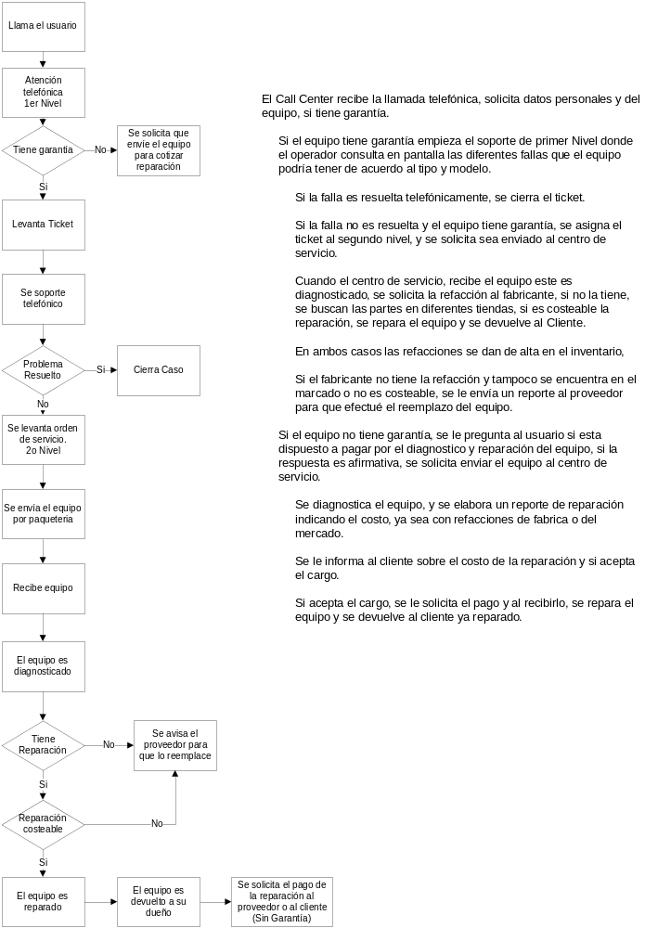

Primer Nivel de atención
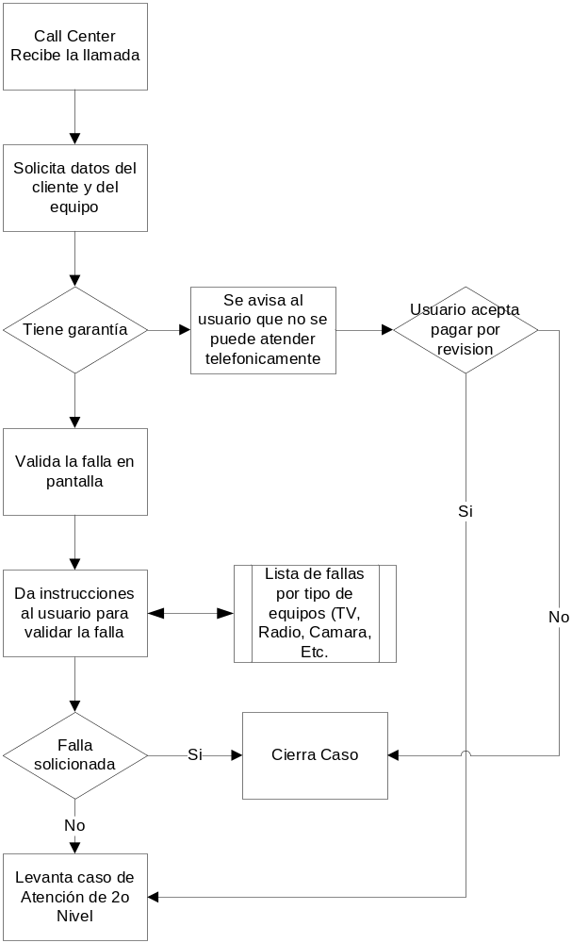

Segundo nivel de atención
